Министерство науки и высшего образования Российской Федерации

Федеральное государственное бюджетное образовательное учреждение

высшего образования

«Владимирский государственный университет

имени Александра Григорьевича и Николая Григорьевича Столетовых»
(ВлГУ)

Кафедра информационных систем и программной инженерии

Лабораторная работа
по дисциплине
"Технологии искусственного интеллекта"
по теме «Алгоритмы распознавания образов»

Выполнил:
ст. гр. ПРИм-124
Парахин К.В.

Приняла:

доц. Кафедры ИСПИ
Озерова М.И.

Владимир, 2025 г.

Цель работы

Приобретение и закрепление знаний, получение практических навыков работы с простейшими алгоритмами распознавания объектов с качественными характеристиками.
Выполнение работы
Часть 1. Возможности Collaboratory
Задание:
Дан вектор входных данных и вектор весов нейрона. Применить сумматорную функцию и ввести верный ответ.
X = [-18, -22, -7, 0, -3, -21, 17, -14, 23, -5]
w = [0.6, 0.1, -1.8, -1.9, -1.8, -0.3, -1.5, 0.5, 0.3, 2.0]
https://colab.research.google.com/drive/1FXZfigyuPhXAZCzzzdFFu4iSkOO1ISa2?usp=sharing
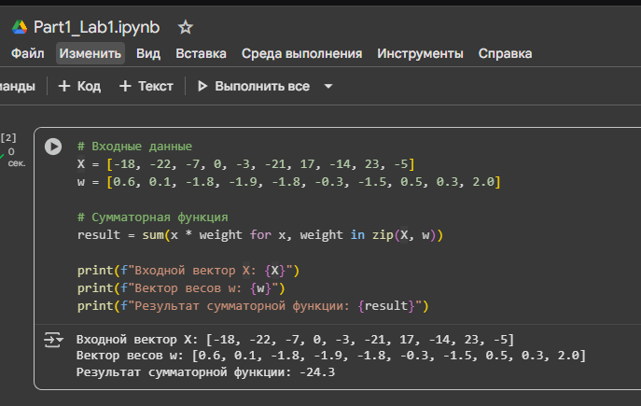

Часть 2. Распознавание предметов одежды. Обзор набора данных и выбор архитектуры нейронной сети
Цель: познакомиться с понятием полносвязной нейронной сети, научиться строить модель нейронной сети с помощью TensorFlow на основе информации о полученном наборе данных, узнать базовые объекты и параметры объектов TensorFlow

Задание.
- Изучите инструкцию по работе с платформой Kaggle.
- Обучите модель НС до качества выше 0.9
Сначала надо зарегистрироваться на порталу Kaggle, получить токен для ауентификации – в виде файла kaggle.json – и разместить его в домашней директории

Собственно, по аналогии это можно сделать и для пространства облачного на Google Диске – чтобы потом иметь возможность запускать kaggle скрипты прямо внутри Google Colab
https://colab.research.google.com/drive/1RSrDEzFnPaojtU_AY8WpmyttPZARC5Qm?usp=sharing
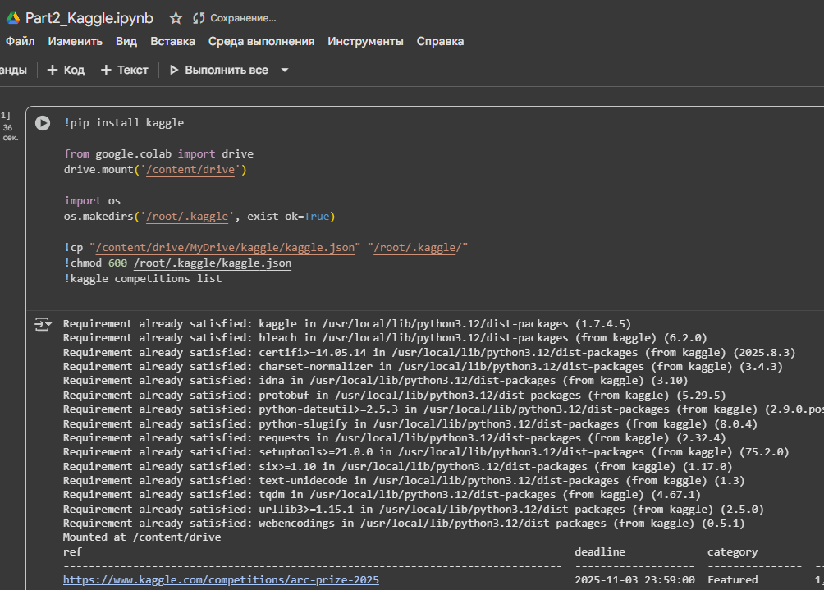

Определяю классы и визулиализирую их согласно данным на plot:
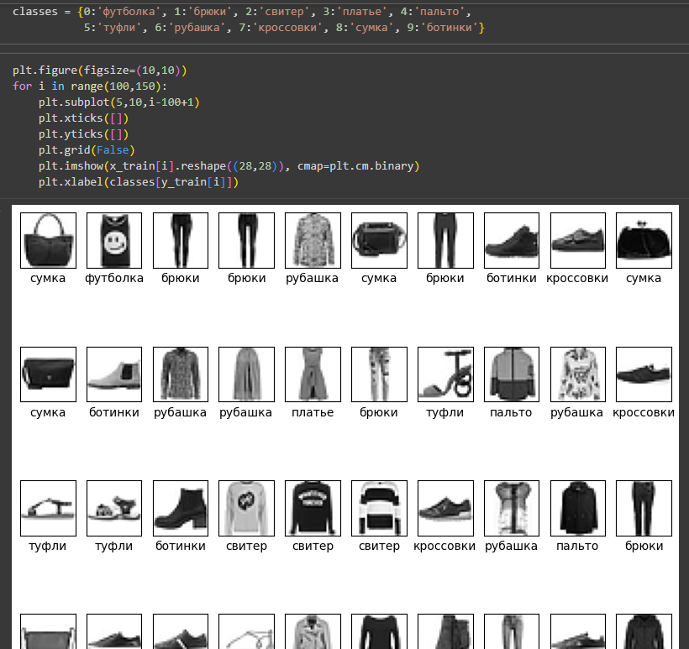
Создаю нейронную сеть с применением обратной связи на осенове этих данных, обучаю ее:
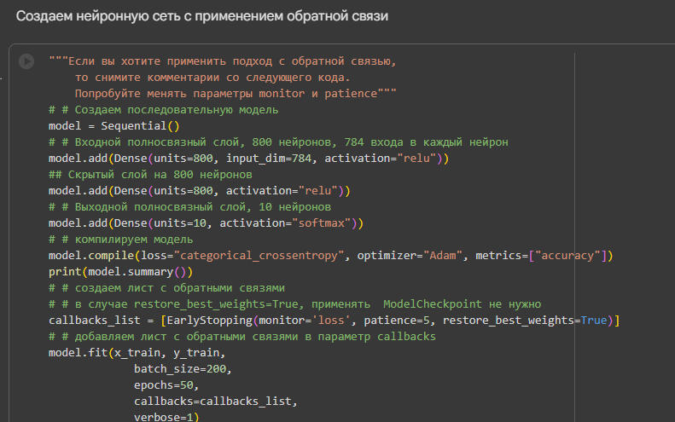

На примере футболки проверяю работу тренировочных данных и сравнение с предсказанными моделью:
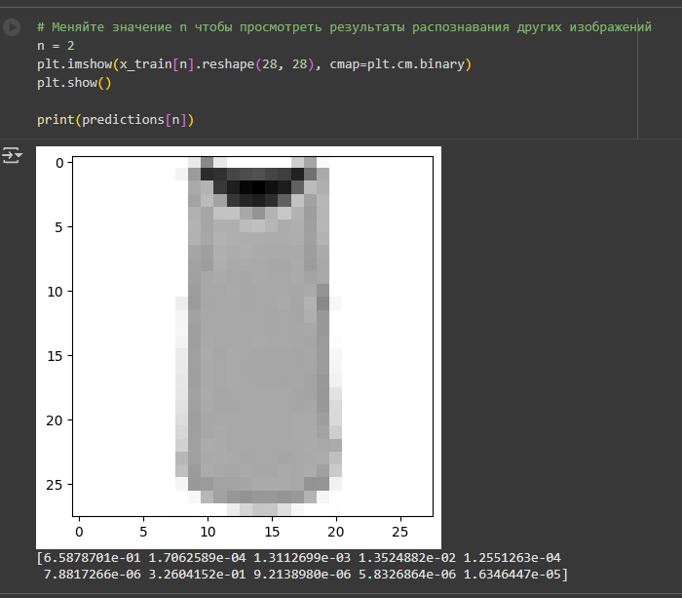
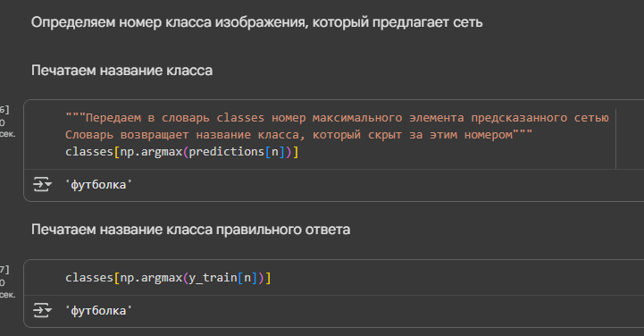

Далее делаю предсказания по набору тестовых данных – затем агрегирую полученные показатели для сравнения построчно предсказанного и реального результата и нахожу процент совпадений

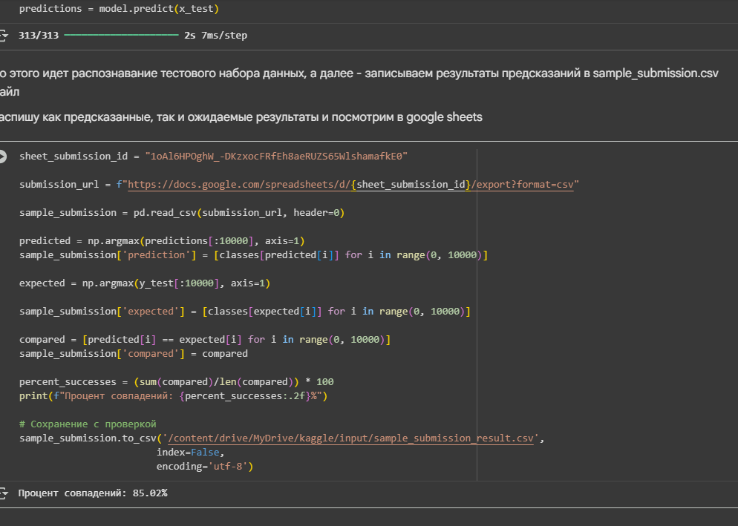
Получается процент точности 85%

Далее я подкрутил некоторые параметры для модели: добавил дополнительный скрытый слой, увеличи кол-во epochs, уменьшил кол-во batches, добавил Dropout для борьбы с переобучением, добавил ReduceLROnPlateau для автоматической настройки learning rate – модель стала на тестовых данных обучаться не за 1 минуту, а больше 5 минут – но результат оказался совсем чуть-чуть лучше
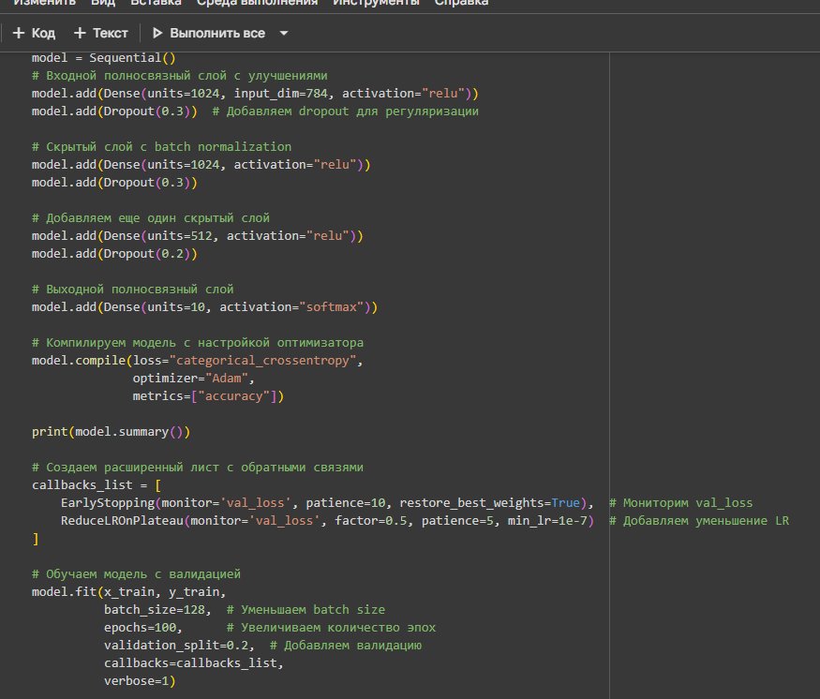

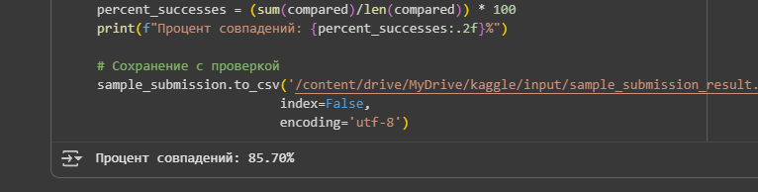

Так как я не очень хорошо разбираюсь в том, как настраивать такие модели – а тестировать измененные параметры это время затратратное дело – то остановлюсь на таком результате

Часть 3. Анализ качества нейронных сетей для распознавания предметов одежды

Цель: познакомиться с понятием «переобучение» модели нейронной сети, научиться определять переобучение и узнать, как можно решить эту проблему

Вернемся к модели из прошлой части. Наверняка на каком-то из шаге по обучению этой модели мы столкнулись с ее переобучением – после которого результаты уже никак не улучшаются, а при этом временные и ресурсные затраты на работу с такой моделью превышают оптимальные
В рамках этой задачи будем считать, что переобучение наступает с момента, когда accuracy (точность) на тренировочном и тестовом наборе имеют разницу больше 2 % (0.02).
Что необходимо сделать:
- В пределах 100 обученных эпох найдите максимальную эпоху (максимально далекую от 1-й эпохи, но максимально близкую к 100-й), которая удовлетворяет условию |val_accuracy — accuracy| < 0.02, и после этой эпохи ни одна другая эпоха не удовлетворяет этому условию. То есть найти ближайшую к сотой эпоху, где модель еще не переобучилась, а все следующие за ней эпохи (до сотой) — переобучились.
- Теперь в коде блокнота с решением поменяйте epochs=100, на epochs равное номеру найденной вами на предыдущем шаге эпохи и выполните обучение модели. Больше ничего кроме количества эпох не менять.
Выполнение:
Стандартные параметры модели:
history = model.fit(x_train, y_train,
batch_size=128,
epochs=100,
validation_split=0.2,
verbose=1)
В ней количество epochs = 100
Просматриваем лог обучения модели и находим максимально близкую к 100 эпохе эпоху, где разница между |val_accuracy — accuracy| < 0.02

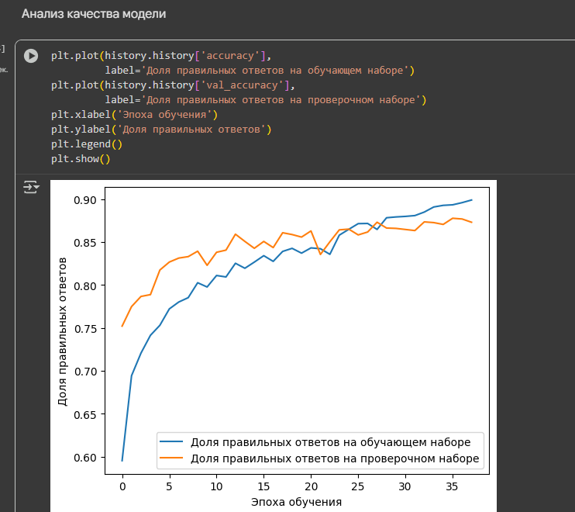

Видно, что где то с 30 эпохи модель начинает давать уже эффекты переобучения – то есть графически предсказания и ожидаемые результаты на тестовых данных начинают расходиться.
То есть достаточно сделать epoches = 30
На самом деле, библиотека, осуществляющая обучение модели с такими параметрами сама понимает, что нет смысла совершать все 100 эпох – так как уже на 35-36 эпохе (последняя реальная эпоха при обучении этой модели) – валидационный шаг уже грубо нарушается – то есть модель уже явно переобучена

Вывод
В результате выполнения работы я познакомился с понятием полносвязной нейронной сети, научился строить модель нейронной сети с помощью TensorFlow на основе информации о полученном наборе данных, узнал базовые объекты и параметры объектов TensorFlow. А кроме этого познакомился с понятием переобучения модели и на практическом примере попробовал его избежать.

